Региональный центр инжиниринга Курской области проведет вебинар «Товарный знак: создание, регистрация, использование»
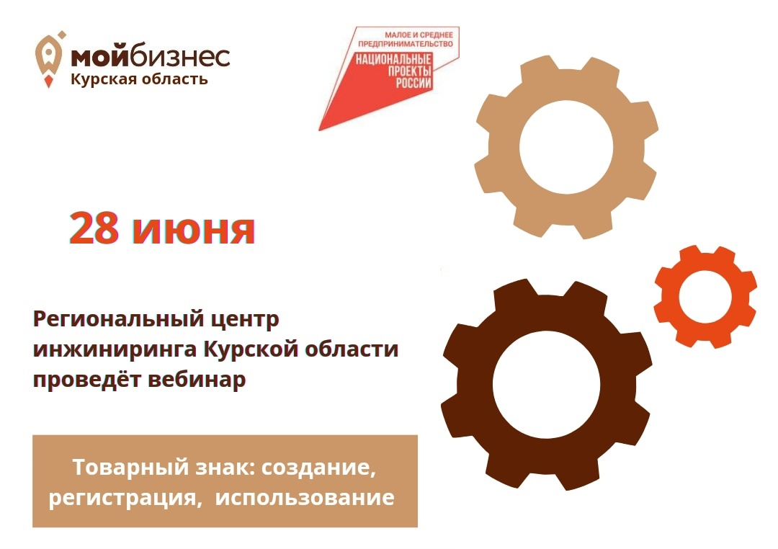
28 июня, в 11:00 (МСК)
Спикер: патентный поверенный РФ по товарным знакам Елена Шанцева
В программе вебинара:
- товарный знак как одно из средств индивидуализации (иные средства индивидуализации)
- почему желательно регистрировать товарный знак
- что нужно иметь в виду, создавая товарный знак
- регистрация товарного знака
- что делать, если выявлены препятствия в регистрации
- споры по товарным знакам
Для участия в мероприятии необходима предварительная регистрация по ссылке: https://forms.yandex.ru/u/64995623d04688a00db9ed70/

